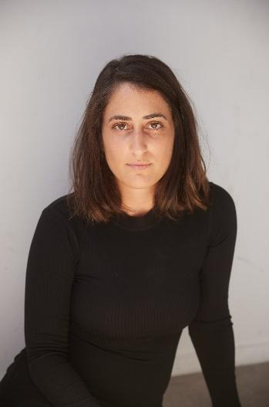

**שחר לביא-שחקנית**

052-4846878

[Shacharlavy96@gmail.com](mailto:Shacharlavy96@gmail.com)

שואוריל: <https://www.youtube.com/watch?v=iO32-oAzt_Y>

אינסטגרם: <https://www.instagram.com/shacharlavy/>

צבע שיער: חום               גובה:1.60                צבע עיניים: חום-דבש

קול:   אלט                           שנת לידה: 1996

*השכלה והכשרה מקצועית*

2021-היום סטודנטית לתואר ראשון ושני בתכנית המצטיינים במשחק, בחוג לאמנות התיאטרון, אוניברסיטת תל-אביב

2020 מכינה למשחק, בית הספר לאומנויות הבמה, סמינר הקיבוצים

2019 קורס אימפרוביזציה מתחילים ומתקדמים, תאטרון האימפרוב הישראלי

2016 סדנת החיילים, בית הספר לאומנויות הבמה, סמינר הקיבוצים

2014 מכינת הנוער, סטודיו למשחק, ניסן נתיב

2013 מכינת הנוער, הקאמרי

2013-2019 לימודי תאטרון רחוב ותאטרון במה בבית הספר לליצנות ותיאטרון רחוב, ברמוזה, אשדוד

2012-2014 בוגרת מגמת תיאטרון, תיכון מקיף ט', אשדוד

2010-2012 לימודי תאטרון, בית ספר למשחק יצירתי, אשדוד

*תיאטרון*

2024 "**פקידת קבלה"** מאת אדם בוק בתפקיד בוורלי (תפקיד ראשי), מאסטר א' בבימוי, אוניברסיטת תל אביב.

2024 **"באתי לעולם בעיניים פקוחות" בעקבות "בית ברנרדה אלבה"** מאת לורקה בתפקיד ברנרדה אלבה (תפקיד ראשי), מסלול משחק באוניברסיטת תל אביב.

2022 **"מעגל הגיר הקווקזי"** מאת ברטולד ברכט בתפקיד גרושה (תפקיד ראשי), מסלול משחק באוניברסיטת תל אביב.

2019 **"משחקים בחצר האחורית"** מאת עדנה מזי"א בתפקיד הסנגורית, בית הספר לתאטרון ברמוזה.

2014 **"אנה פרנק"** מאת מאיר לוין בתפקיד אנה פרנק, מכינת הנוער בניסן נתיב.

2014 **"משוגעת"** מאת יעל רונן בתפקיד ויויאן, מגמת תאטרון.

*קולנוע*

2022     **סרט גמר "מקוללת"** בימוי אלה בכור, בתפקיד אלינור (תפקיד ראשי), בית ספר לאמנויות 'מנשר', תל אביב.

2022       **סרט קיץ "אל חזור"** בימוי ענבל סלע, בתפקיד גלי, בית הספר לקולנוע וטלוויזיה, אוניברסיטת תל אביב.

2021 תרגיל בימוי "מרדף" בימוי ענבל סלע, בתפקיד נועה, בית הספר לקולנוע וטלוויזיה, אוניברסיטת תל אביב.

2021 "אני בסדר" תרגיל בימוי ענבל סלע, בתפקיד עדן, בית הספר לקולנוע וטלוויזיה, אוניברסיטת תל אביב.

*שירות צבאי*

2014-2017 קצינת ת"ש בבא"ח תותחנים

*כישורים מיוחדים*

שירה, ריקוד. ריקוד הולה-הופ.

שפות עברית שפת אם. אנגלית רמה גבוהה.